Математика
6 класс
Задания к уроку математики по теме «Числовые промежутки»

- Заполни пропуски
Числовой промежуток - это ____________ всех точек ____________ прямой, ограниченное данным _________ или ________ (точками на числовой прямой).
Слова для справок: числом, числовой, множество, числами.

- Верно выражение?
Числовой промежуток – это все числа, соответствующие определенному условию.
Ответ_____________

- Закончите фразу
Графическими моделями для числовых промежутков являются: ____________________________________________________________________________________________________________________________________

- Заполните таблицу, используя ответы задания № 3

Рисунок | Название
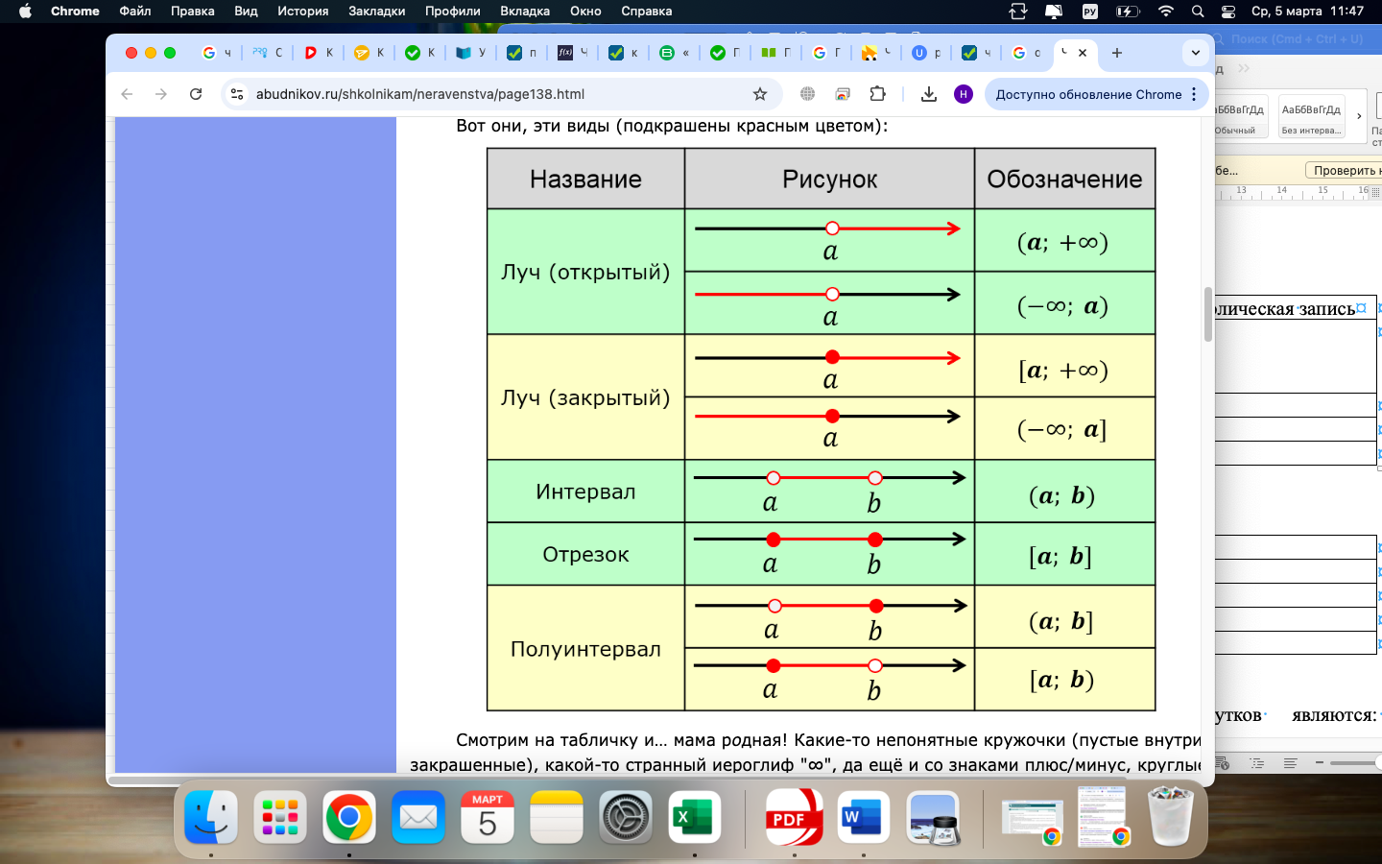

- Объясните фразу
Числовой промежуток в каком-то направлении быть неограниченным
Ответ_______________________________________________________________________________________________________________________________

- Заполните таблицу

граничная точка | в числовой промежуток  входит/не входит | обозначают | называют
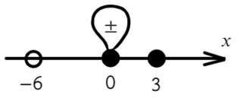

Информация для заполнения таблицы:
не входит, входит
[ ] ( )
выколотая точка, закрашенная

- Запишите словами название промежутка
Задан числовой промежуток (0; 5)
Ответ_______________________________________________________________________________________________________________________________

Задан числовой промежуток (0; 5]
Ответ_______________________________________________________________________________________________________________________________

Задан числовой промежуток [-5; +∞)
Ответ_______________________________________________________________________________________________________________________________

- Выберите правильный ответ
Какое число входит в промежуток (1; 5]
1) 2
2) 1
3) 0

Какое число не входит в промежуток (1; 5)
1) 1
2) 2
3) 3

